Secretaria Municipal de Educação
E.M.E.B. Professor Vitoldo Alexandre Czech
Diretora: Lucélia Aparecida Gabrielli
Assessora Pedagógica: Maria Claudete T. Gervásio
Assessora Administrativa: Rosane Eva Bucco
Professora: Gislaine Guindani
Disciplina: Prosedi 2º vespertino.

SEQUÊNCIA DIDÁTICA – BRINCADEIRAS E JOGOS – 21/09/20 á 25/09/20

- PROCEDIMENTOS DE ENSINO: ÁBACO DAS UNIDADES E DEZENAS.

- CONFECÇÃO DO ÁBACO:
1° PASSO: COM CAIXA DE LEITE, EMBALAGEM DE OVOS, POTINHOS OU ROLINHOS DE PAPEL VAMOS CONFECCIONAR O ÁBACO.

2° PASSO: VAMOS SEPARAR O ÁBACO EM UNIDADE ( U) E DEZENA (D). PARA ORGANIZAR EM CLASSES VOCÊ PODE USAR CANUDOS, PALITOS SEM PONTA OU GRAVETOS QUE NÃO POSSUAM PONTA.

SEGUE ALGUNS MODELOS DE ÁBACO. MAS LEMBRE DE FAZER COM OS MATERIAIS QUE VOCÊ POSSUI EM SUA CASA E DO SEU JEITO.

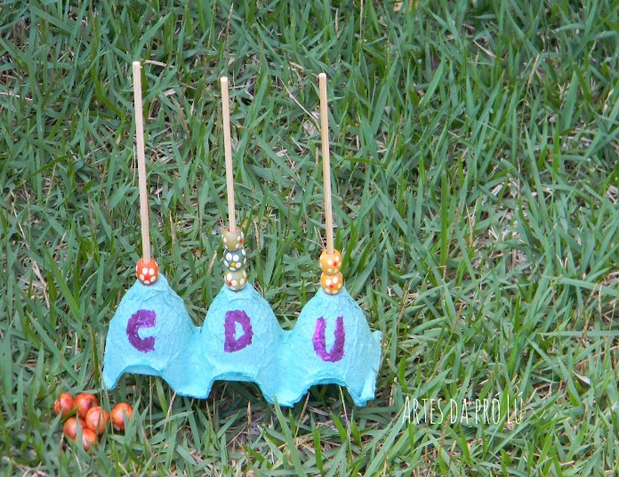

3° PASSO: NO LUGAR DE TAMPINHAS OU EVA, PARA REPRESENTAR AS QUANTIDADES VAMOS FAZER PEQUENAS ARGOLINHAS DE PAPEL COM FOLHAS QUE VOCÊ NÃO UTILIZA MAIS.
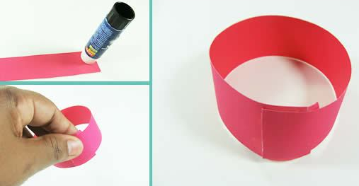
COM O SEU ÁBACO FAÇA AS REPRESENTAÇÕES UTILIZANDO AS ARGOLINHAS DE PAPEL.
OBSERVE COM ATENÇÃOA QUANTIDADE DE ARGOLINHAS QUE IRÁ REPRESENTAR, ELA SERÁ A MESMA DAS IMAGENS ABAIXO.
DEPOIS ENCONTRE OS VALORES:
F-
D-
E-
C-
B-
A-
PARABÉNS PELA DEDICAÇÃO E EMPENHO NAS ATIVIDADES! ACREDITO EM VOCÊ!

